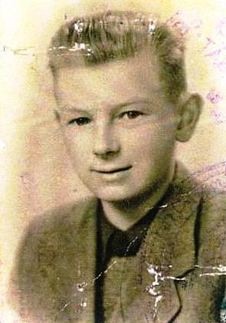
Jan Rybak
ps. „Tarzan”

Ur. 4 lutego 1929 r. w Warszawie. Przed wojną mieszkał przy ul. Inżynierskiej, a od 1937 r. przy Al. Waszyngtona 77 m. 1. We wrześniu 1939 r. przebywał u dziadków przy ul. Mokotowskiej 40. W mieszkaniu przy Al. Waszyngtona 77 rodzice podczas okupacji przechowywali Żydów.
Uczęszczał do Szkoły Podstawowej im. Aleksandry Piłsudskiej przy ul. Kowieńskiej, a po przeprowadzce do Szkoły Podstawowej nr 60 przy ul. Siennickiej 15. Następnie chodził do szkoły Zgromadzenia Kupców im. Aleksandra Lipy przy ul. Obrońców, przeniesionej później na ul. Brzeską.
Przystąpił do zgrupowania młodzieżowych grup sabotażowych, pod dowództwem ppor. St. Kudły ps. „Majtek” w grupie kpt. „Groźnego” szefa dywersji okręgu warszawskiego Polskiej Armii Ludowej. W kwietniu 1944 r. złożył przysięgę przed ppłk. Mieczysławem Pałłucha-Przyłuckim ps. „Jurek”, dowódcą okręgu warszawskiego PAL.
Brał udział w sabotażu: w zrywaniu napisów na niemieckich pociągach towarowych na Dworcu Wschodnim, w akcji „pocztowej” przyklejania przedwojennych znaczków polskich na kopertach oraz w przenoszeniu broni podczas akcji rozbrajania Niemców. Przenosił meldunki pomiędzy Starym Miastem a okręgiem Polskiej Armii Ludowej na Pradze.
1 sierpnia 1944 r. stawił się w wyznaczonym punkcie koncentracji przy ul. Ząbkowskiej 2, po przeniesieniu meldunku z ul. Wąski Dunaj 7. Był w odwodzie oddziału atakującego budynek przy ul. Targowej 15 oraz był łącznikiem z dowództwem w budynku dyrekcji kolei państwowych przy ul. Wileńskiej 15.
Po zakończeniu walk na Pradze wrócił do mieszkania przy ul. Waszyngtona 77. Dwukrotnie ujęty w łapankach, trafił do obozu przejściowego w koszarach przy ul. 11 Listopada, skąd uciekł i wrócił do domu. Ten teren został zajęty przez Armię Czerwoną 14 września 1944 r. W jego mieszkaniu mieli kwaterę żołnierze 4 dywizji 2 armii Wojska Polskiego, którzy 16 września wzięli udział w desancie na lewy brzeg.
17 stycznia 1945 r. przeszedł po lodzie na Wiśle i szukał grobów bliskich na Starym Mieście. Rodzice wrócili do domu już 18 stycznia.
opracował: Maciej Białecki

Stowarzyszenie Pamięci Powstania Warszawskiego 1944
www.sppw1944.org

